Специалисты ГБУ «Жилищник района Гольяново» совместно с судебными приставами провели рейд, во время которого арестовали автомобиль жителя района
17.03.2020
-Задолженность по оплате жилищно-коммунальных услуг почти достигла 500 тысяч рублей. Теперь транспортное средство Mercedes-Benz, которым владеет житель, подлежит изъятию в обеспечительных целях – сообщили сотрудники управляющей компании.
Во время наложения ареста сотрудник ГБУ «Жилищник района Гольяново» объяснил неплательщику, что есть возможность заключить соглашение о реструктуризации долга, а также рассказал, какие документы для этого необходимы.
Во время проведения рейдов представители управляющей компании и судебные приставы посещают квартиры, где хозяева давно не платят за ЖКУ. Им вручают уведомления о задолженности и приглашают в «Жилищник» для подписания соглашений о реструктуризации долга, чтобы не доводить дело до арестов имущества.

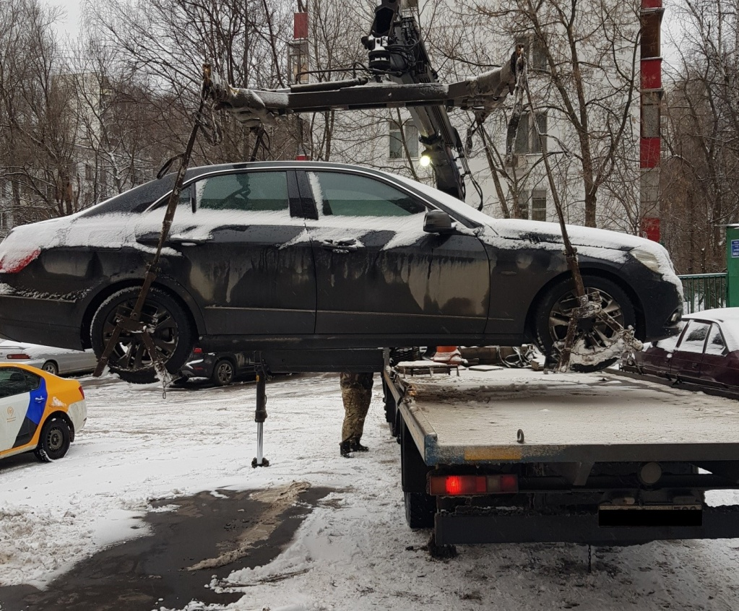
--Задача ГБУ «Жилищник района Гольяново» стремиться помочь каждому должнику решить его проблему в индивидуальном порядке,- сообщили сотрудники управляющей компании.

Адрес страницы: http://golyanovo.mos.ru/housing-and-communal-services-and-improvement/helpful-information/detail/8765641.html
Управа района Гольяново города Москвы

